|  |  |  |  |  |  |
| --- | --- | --- | --- | --- | --- |
| **주차** | 19주차 | **기간** | 2023.10.31 2023.11.06 | **지도교수** |  |
| 이번주 한일 요약 | 중점 연구 목표 관련 연구 | | | | |

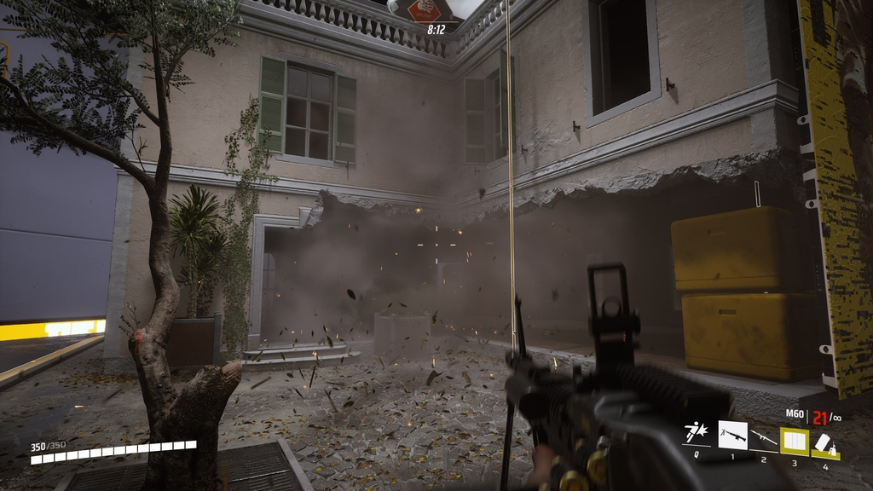

초기에 생각한 중점 연구 목표는 위의 이미지 처럼 건물이 일부 살아있는 채로 타격이 가해진 곳만 무너지고, 이동이 가능해지는 것을 생각하였다. (위 이미지는 더 파이널스 라는 게임으로, 올해 10월 26일 ~ 11월 5일 오픈베타를 진행한 게임이다.)

위 이미지는 현재 언리얼엔진에서 제공하는 Chaos Destruction 이라는 static mesh를 조각내주는 시스템인데, 이전에 Chaos Destruction을 사용해 봤을 때에는 이런식으로 무조건 static mesh를 산산조각 내기에, 생각한 느낌과는 다르지만 static mesh를 분리하는 점에서 유사하여 기능들을 찾아보며 가능하다면 C++코드 중 사용 가능한 유사한 점 들을 사용할 수 있도록 분석을 진행하려 하였다.

언리얼엔진 Engine>GeometryCollection 으로 찾을 수 있으며,  
GeometryCollection.h 및 GeometryCollectionObject.h 등을 참고하면 좋을 것 같아 찾아보며 공부 진행 했었다.

하지만, 관련 자료를 수집 중  
<https://www.youtube.com/watch?v=qEhSZRJon8M>

해당 영상에서 중점 연구로 만들고 싶은 느낌을 Chaos Destruction을 사용하여 만들었다는 점 때문에 이미 있는 기능이라 불가능한가 싶으면서도, 해당 영상은 2년전이라 방식이 현재와 달라 유사하게 설정해볼 수 없었다.  
또한 Chaos Destruction의 경우 해당 메시를 시작하자마자 나누기 떄문에

위 이미지 처럼 조각을 10000조각으로 만들면 프레임이 엄청 낮아지기 때문에, 방식을 런타임에 부딪히는 것들에 한하여 분리를 진행하는 방식을 생각해보고있었다.  
  
만약 Chaos Desturction이 위의 영상 처럼 일부 벽만 무너질 수 있게 가능하다면 중점 연구 목표로 적절하지 않지만, 위의 방식이 복잡하거나, 런타임에 발생시킬 수 없거나 혹은 게임의 목표에 맞지 않는다면 중점 연구로 사용할 수 있을 것 같아 해당 부분을 더 찾아봐야 할 것 같다.

|  |  |  |  |
| --- | --- | --- | --- |
| **문제점 정리** | 중점 연구 목표로 만들고 싶은 기능이 이미 있는 기능과 유사한 점이 보여 중점 연구 목표 설정에 대한 확립이 필요할 것 같다. | | |
| **해결방안** | 다음주 기간 동안 차이점과 가능한 부분을 명확히 파악하여 중점연구 목표로 설정할 지 새로운 중점 연구 목표를 설정해야 하는지 생각해볼 계획이다. | | |
| **다음주차** | 20주차 | **다음기간** | 2023.11.06 ~2023.11.13 |
| **다음주 할일** | 중점 연구 목표에 대한 연구 | | |
| **지도 교수**  **Comment** |  | | |